Automatisierter Hardware-Test-Rig
mit Raspberry Pi 4
Python · Raspberry Pi OS · BME280 · GPIO · I²C · pytest · GitHub Actions CI
Technischer Projektbericht – angepasste Referenzimplementierung

1. Projektziel
Entwicklung eines automatisierten Hardware-Prüfstands auf Basis eines Raspberry Pi 4 Model B. Der Prüfstand liest Temperatur, relative Luftfeuchtigkeit und Luftdruck eines BME280-Sensors über I²C aus und steuert eine Status-LED über GPIO17. Die Software stellt eine Hardware-Abstraktionsschicht bereit; pytest prüft Logik, Messwertplausibilität und Aktorsteuerung. GitHub Actions führt die hardwareunabhängigen Tests bei Push und Pull Request aus.

2. Festgelegte Hardwarekonfiguration
Komponente | Festlegung | Schnittstelle / Aufgabe
Controller | Raspberry Pi 4 Model B | Linux / Python 3
Betriebssystem | Raspberry Pi OS 64-bit | Systemplattform
Sensor | Bosch BME280 Breakout | I²C, Temperatur/Feuchte/Druck
Aktor | LED + 330 Ω | BCM GPIO17
Prototyping | Breadboard/Jumper | Verdrahtung
Der BME280 ist als 3,3-V-kompatibles Breakout-Modul vorgesehen. Vor dem Einschalten sind Pinbelegung und Eingangsspannungsbereich des tatsächlich vorhandenen Breakouts zu kontrollieren.

3. Elektrischer Anschluss
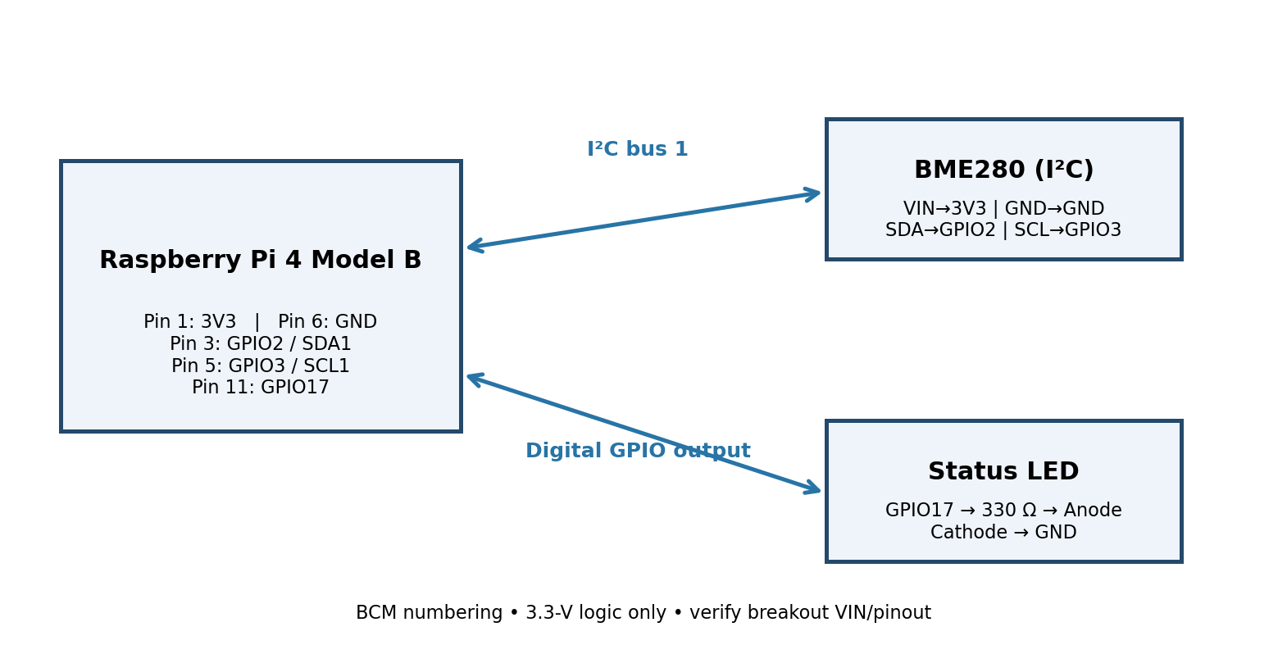
Abbildung 1: Verdrahtungsplan Raspberry Pi 4 – BME280 – Status-LED.
Pi 4 Header | Signal | Verbindung
Pin 1 | 3V3 | BME280 VIN/3V3
Pin 6 | GND | BME280 GND
Pin 3 | GPIO2 / SDA1 | BME280 SDA
Pin 5 | GPIO3 / SCL1 | BME280 SCL
Pin 11 | GPIO17 | 330 Ω resistor → LED anode
Pin 9 | GND | LED cathode
Warnung: Raspberry Pi GPIO verwendet 3,3-V-Logik. Niemals 5 V auf GPIO, SDA oder SCL legen. Die LED muss mit Vorwiderstand betrieben werden. Keine Motoren, Relais oder Ventile direkt an GPIO anschließen.

4. Linux- und Python-Inbetriebnahme
- Raspberry Pi OS 64-bit installieren und System aktualisieren.
- I²C über sudo raspi-config → Interface Options → I2C aktivieren.
- i2c-tools installieren und i2cdetect -y 1 ausführen.
- Sensoradresse 0x76 oder 0x77 in config/settings.json eintragen.
- Virtuelle Umgebung erstellen und requirements.txt installieren.
Befehle:
sudo apt update
sudo apt install -y python3-venv python3-pip i2c-tools
python3 -m venv .venv
source .venv/bin/activate
pip install -r requirements.txt

5. Python-Softwarearchitektur
hardware/sensors.py kapselt den BME280-Zugriff und liefert ein EnvironmentReading-Objekt mit Temperatur in °C, relativer Feuchte in % und Druck in hPa. hardware/actuators.py kapselt die LED-Funktionen on(), off() und close(). Die Hardwarebibliotheken werden erst bei Instanziierung importiert, damit Unit-Tests ohne physische Hardware ausgeführt werden können.

6. pytest-Testkonzept
Die Unit-Tests prüfen das Datenmodell, endliche Messwerte, konfigurierte Plausibilitätsbereiche und das LED-Verhalten mithilfe eines Mock-Treibers. Hardwaretests sind mit dem Marker hardware versehen und werden nur mit HARDWARE_TESTS=1 auf dem tatsächlich angeschlossenen Raspberry Pi ausgeführt.
ID | Test | Pass-Kriterium | Fail-Kriterium
TC-01 | I²C Sensor | Adresse 0x76/0x77 antwortet | Gerät nicht gefunden
TC-02 | Temperatur | -10…60 °C Demo-Bereich | außerhalb Bereich
TC-03 | Feuchte | 0…100 % rF | außerhalb Bereich
TC-04 | Druck | 300…1100 hPa Demo-Bereich | außerhalb Bereich
TC-05 | Stabilität | 5 Messungen, Temperaturspanne ≤2 °C | Grenze überschritten
TC-06 | LED GPIO17 | on/off ohne Ausnahme | GPIO-Fehler
TC-07 | CI | Unit-Testjob grün, JUnit-Artefakt vorhanden | Job fehlgeschlagen
Die Sensorgrenzen sind Demo-Plausibilitätsgrenzen und keine garantierten Genauigkeitswerte oder Kalibrierkriterien. Finale Grenzen müssen aus den Produktanforderungen und dem Datenblatt abgeleitet werden.

7. CI Pipeline
Die Standard-GitHub-Actions-Pipeline verwendet ubuntu-latest und Python 3.11. Sie führt nur hardwareunabhängige Tests aus und lädt den JUnit-XML-Bericht als Artefakt hoch. Ein Cloud-Runner besitzt keinen physischen Zugriff auf den Raspberry Pi. Für Hardware-in-the-loop wurde ein separater manueller Workflow vorgesehen, der einen gesicherten self-hosted Raspberry-Pi-Runner mit dem Label raspberry-pi voraussetzt. Pull Requests von nicht vertrauenswürdigen Quellen dürfen nicht auf einen solchen Runner zugreifen.

8. Ausführungsbefehle
pytest -m "not hardware" --cov=hardware --junitxml=reports/junit-unit.xml
python -m hardware.read_once
python -m hardware.led_demo
HARDWARE_TESTS=1 pytest -m hardware -v --junitxml=reports/junit-hardware.xml

9. Sicherheit und Risikobewertung
- 3,3-V-Logik: 5-V-Signale können den Raspberry Pi beschädigen.
- I²C-Modul: manche Breakouts besitzen Pegelwandler/Regler, andere nicht; Datenblatt prüfen.
- LED-Strom: Vorwiderstand 330 Ω verwenden; Stromaufnahme unter GPIO-Grenzen halten.
- Hardwaretests: nur nach Sichtprüfung der Verdrahtung und auf dem realen Pi ausführen.
- CI: Cloud-Tests und physische Hardwaretests sind getrennte Ausführungsziele.

10. Fazit
Die angepasste Referenzimplementierung deckt die fünf Projektbereiche ab: Raspberry Pi 4/Linux, BME280- und LED-Anbindung, Python-Hardwareabstraktion, pytest-Pass/Fail und CI. Der nächste reale Arbeitsschritt besteht darin, das konkrete BME280-Board anzuschließen, seine I²C-Adresse zu erkennen und die Hardwaretests auf dem Pi auszuführen. Es werden keine nicht durchgeführten Messungen als Ergebnisse ausgegeben.

